**ATMega32 Booloader**

**Berechnung der section-start Parameter**

Based on http://www.mikrocontroller.net/articles/AVR_Bootloader_in_C_-_eine_einfache_Anleitung

Angepasst auf ATMega32 – 05.09.2016 – Dieter Lambrecht

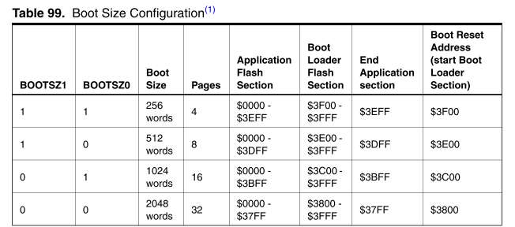

Um die Tabelle zu verstehen muss man wissen, dass der Flash-Speicher intern in sogenannten *Pages* (Seiten) organisiert ist. Die Multiplikation der *Page*-Größe mit der Anzahl der *Pages* ergibt die Speichergröße. Die Größe einer *Page* steht im Datenblatt und ist in *Words* - also Datenworte - angegeben. Ein Datenwort entspricht zwei Bytes. ***Hier offenbart sich eine Tücke des Datenblatts: Alle Speicherbezüge und Adressen sind in Datenworten (also immer 2 Bytes) angegeben!*** Aus der Tabelle erfahren wir auch, dass man mit den beiden Fuses **BOOTSZ0** und **BOOTSZ1** die Größe des Bootloaderbereichs einstellen kann. Eine weitere Tabelle aus dem Atmega32-Datenblatt gibt Auskunft über die Aufteilung der Pages und die Anzahl der Datenworte einer Page.

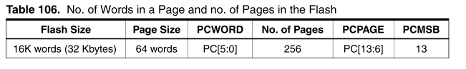

Aus der Tabelle ergibt sich, dass die Größe einer *Page* des verwendeten Atmega32 64 *Words* - also 128 Byte sind. Insgesamt gibt es 256 *Pages*, damit ergibt sich nach Adam Riese 256 * 128 = 32768 Byte, also 32 Kbytes. In unserem späteren Codebeispiel soll die Größe des Bootloaderbereichs auf 1024 *words* - also 2048 Bytes gestellt werden (**BOOTSZ0=0** und **BOOTSZ1=0**). Nun können wir ausrechnen, in welcher Flash-*Page* bzw. an welcher Flash-Adresse der Bootloaderbereich beginnt: Er beginnt in der 192 *Page* (256 - 65) an *Word*-Adresse 0x3C00, also Byteadresse 0x3C00 * 2 = 0x7800. Dies ist die exakte Startadresse unseres Bootloaderbereiches.

Weiter oben wurde die Frage gestellt, woher der AVR weiß, an welcher Stelle (entweder 0x0000 oder in unserem Fall 0x7800) er nach dem Reset starten soll. Um dem AVR dies mitzuteilen, ist eine weitere Fuse nötig - die **BOOTRST**-Fuse. Eine weitere Tabelle aus dem Atmega88-Datenblatt gibt Auskunft über diese Fuse.

**Ergebnisse:**

Bootloader .text für 1024= 0x7800 (.version = 2bytes vom Ende 1024bytes=startadresse + 1022)

**-Wl,-section-start=.text=0x7800 -Wl,-section-start=.version=0x7ffc**

Bootloader .text für 512 = 0x7c00 (.version = 2bytes vom Ende 512bytes=startadresse + 510 )

-**Wl,-section-start=.text=0x7c00 -Wl,-section-start=.version=0x7dfe**